湖南省新华书店通道县分公司综合楼2楼4-8号门面内景图（1）：

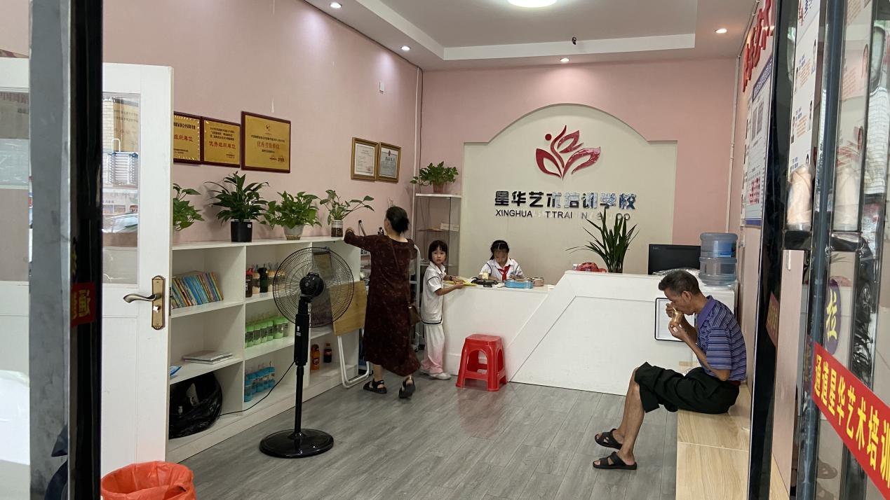

湖南省新华书店通道县分公司综合楼2楼4-8号门面内景图（2）：

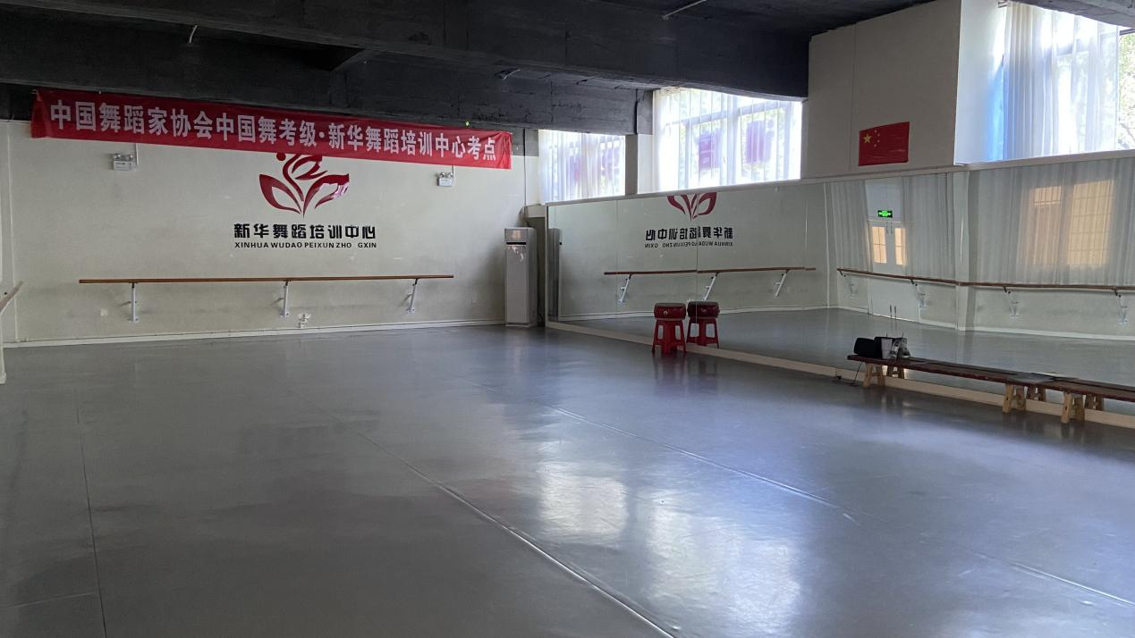

新华书店通道县分公司办公大楼2楼4门面内景图：

